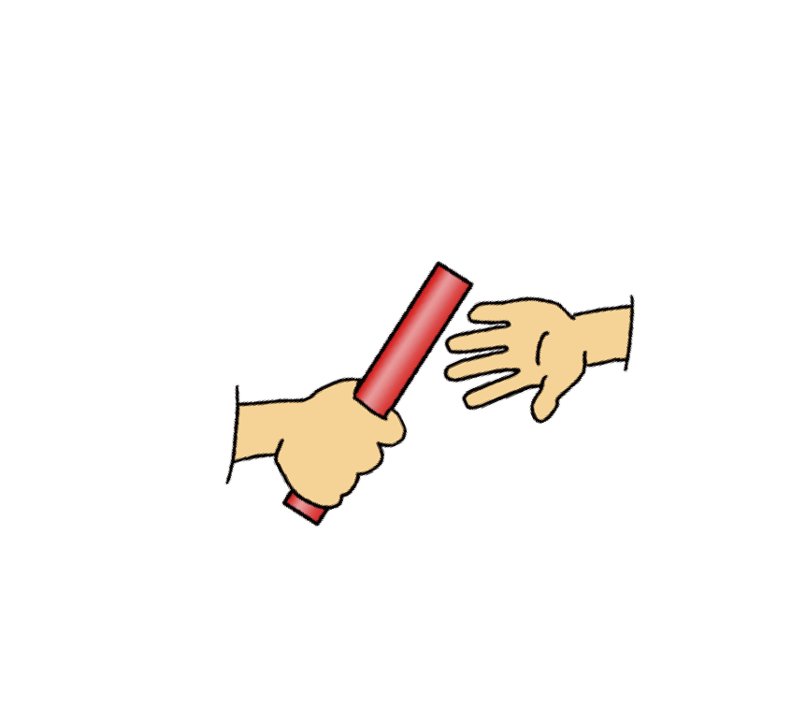
私が介護できなくなったら さん
電話番号
（ ）に、このシートを渡してください
介護者氏名
記入日 年 月 日

４. 介護するときに気をつけてほしいこと
埼玉版

ケアラーのバトン
―緊急引きつぎシート―
４-１ | 服用している薬  ※薬のリスト添付もOK | 薬局名
４-２ | 医療・介護機器
４-３ | 病名・病状  過去の大きな病気
４-４ | 介護で気をつけることまた、本人が嫌いなもの・こと
４-５ | 本人が好きなもの・大切にしていること
４-６ | アレルギー | ①ない | ②ある（ ）

５. 成年後見人・近所の人・住居など、伝えたいこと

５-１ | 成年後見人がいる場合 | 氏名 | 電話
５-２ | 親しい近所の人 | 氏名 | 電話
５-３ | 住居のこと | ・家の鍵を持っている人  ・ヒューズボックスの位置  ・水道メーターの位置  ・ガス会社名 電話
５-４ | 伝えたいことがあれば何でも
注意：後日、記入事項に変更があった時は二重線で訂正し、訂正日を記してください。
＊＊＊＊＊＊＊＊＊＊＊＊ 介護をしている方へ ＊＊＊＊＊＊＊＊＊＊＊＊
あなたが介護できなくなった時に、代わって介護（ケア）をしてくれる人に必
要な情報を、この緊急引きつぎシートに記入しておきましょう。
緊急時にすぐわかる所に置いておくか、事前に渡しておくのもいいですね。

ケアラーとは病気や障害、高齢などにより介護（ケア）が必要になった家族などを無償で介護する人を指します。埼玉県では 2020 年 3 月 31 日、『埼玉県ケアラー支援条例』が公布されました。ケアラーを支援する日本で初めての条例です。

発行：認定ＮＰＯ法人 さいたまＮＰＯセンター
発行日：2020年11月20日 第１版
助成：令和２年度 生活クラブ生協福祉活動緊急助成事業

１. 介護をしているあなたのこと ３. 介護を受けている人のこと
連絡事項 |  | 内 容
３-１ | 要介護者の氏名 | ふりがな □ 男性  氏名 □ 女性
３-２ | 生年月日 | 年 月 日 年齢 歳
３-３ | 住所  施設入所は名称も記入 | 住所  施設名 電話
３-４ | 介護者以外の身近な親族 | ① いる → 氏名 要介護者との関係住所  ② いない 電話 Eメール
３-５ | 介護が必要になった主な原因 | ①高齢化 ②認知症 ③身体障害 ④精神障害  ⑤疾病・難病 ⑥その他（ | ）
３-６ | 健康保険証 | ①国民健康保険 ②健保組合、協会けんぽ、共済組合記号 番号  扶養者がいる場合はその氏名（
３-７ | 介護保険証 | 保険者 ( 市町村名 ) 要介護度番号
３-８ | 障害者手帳 | 手帳名（種類） 等級  番号
３-９ | かかりつけ医または訪問診療医 | 医療機関名 医師名  電話
３-10 | 訪問看護 | 訪問看護事業所名電話
３-11 | 地域包括  支援センター | センター名電話
３-12 | ケアマネジャー | 氏名電話
３-13 | 介護サービス | 事業所名  電話 内容  事業所名  電話 内容

１-１ | 記入者  （介護中の人） | 氏名
１-２ | 住所
１-３ | 連絡先 | 電話 Eメール
１-４ | 生年月日 | 年 | 月 | 日 | 年齢 | 歳
１-５ | 要介護者との関係 |  |  | 要介護者と | □ 同居 | □ 別居
 | 介護者が | まずこの人に連絡・相談してください！  氏名 要介護者との関係  ① あり 住所  電話 E メール  ② なし
１-６ | 介護できなく
 | なった時の
 | 緊急連絡先
２. 介護を引き継いでくれる人のこと

連絡事項 |  | 内 容
２-１ | 引き継いで  くれる介護者① １-６と同じ人の場合は氏名のみ記入） | 氏名住所電話 | 年齢  Eメール | 歳
２-２ | 要介護者との関係
２-３ | 介護者との関係

２’-１ | 引き継いで  くれる介護者① （１-６と同じ人  の場合は氏名  のみ記入） | 氏名 年齢 歳  住所  電話 Ｅメール
２’-２ 要介護者との関係
２’-３ 介護者との関係

